Discoverer Neo
Guía rápida
Para el rol ADMIN
Versión 2.1.1

Índice
Su rol en una página 1
Panel y Mapas 3
Generador y visor de mapas 4
Ejecuciones, Exportaciones y Programaciones 5
Áreas de negocio y Concesiones 6
Carpetas, Elementos, Combinaciones, Jerarquías 7
Funciones personalizadas y Orígenes de datos 9
Usuarios 10
Directivas de seguridad y Registro de auditoría 12
Migración 13

Su rol en una página
Usted es administrador. Puede usar todas las páginas. Un mapa es un informe (en Oracle Discoverer, una hoja de trabajo). Un área de negocio es un grupo de datos relacionados.
Puede | No puede
Abrir, cambiar, compartir, copiar y eliminar todos los mapas | Eliminar o desactivar su propia cuenta
Crear mapas en cualquier lugar, sin necesidad de concesión | Descargar la exportación de otro usuario
Ver el SQL y el plan de un mapa | Ver las programaciones de otros usuarios en la lista
Ver las ejecuciones de todos los usuarios
Configurar áreas de negocio, carpetas, elementos, combinaciones, jerarquías, funciones y orígenes de datos
Gestionar usuarios, concesiones y directivas de seguridad
Leer el registro de auditoría y ejecutar migraciones

Iniciar sesión: escriba el Correo electrónico y la Contraseña y haga clic en Iniciar sesión. Para salir, use Cerrar sesión en el menú de su nombre. En Configuración (idioma, tema, paleta) hay que pulsar Guardar para que los cambios permanezcan.
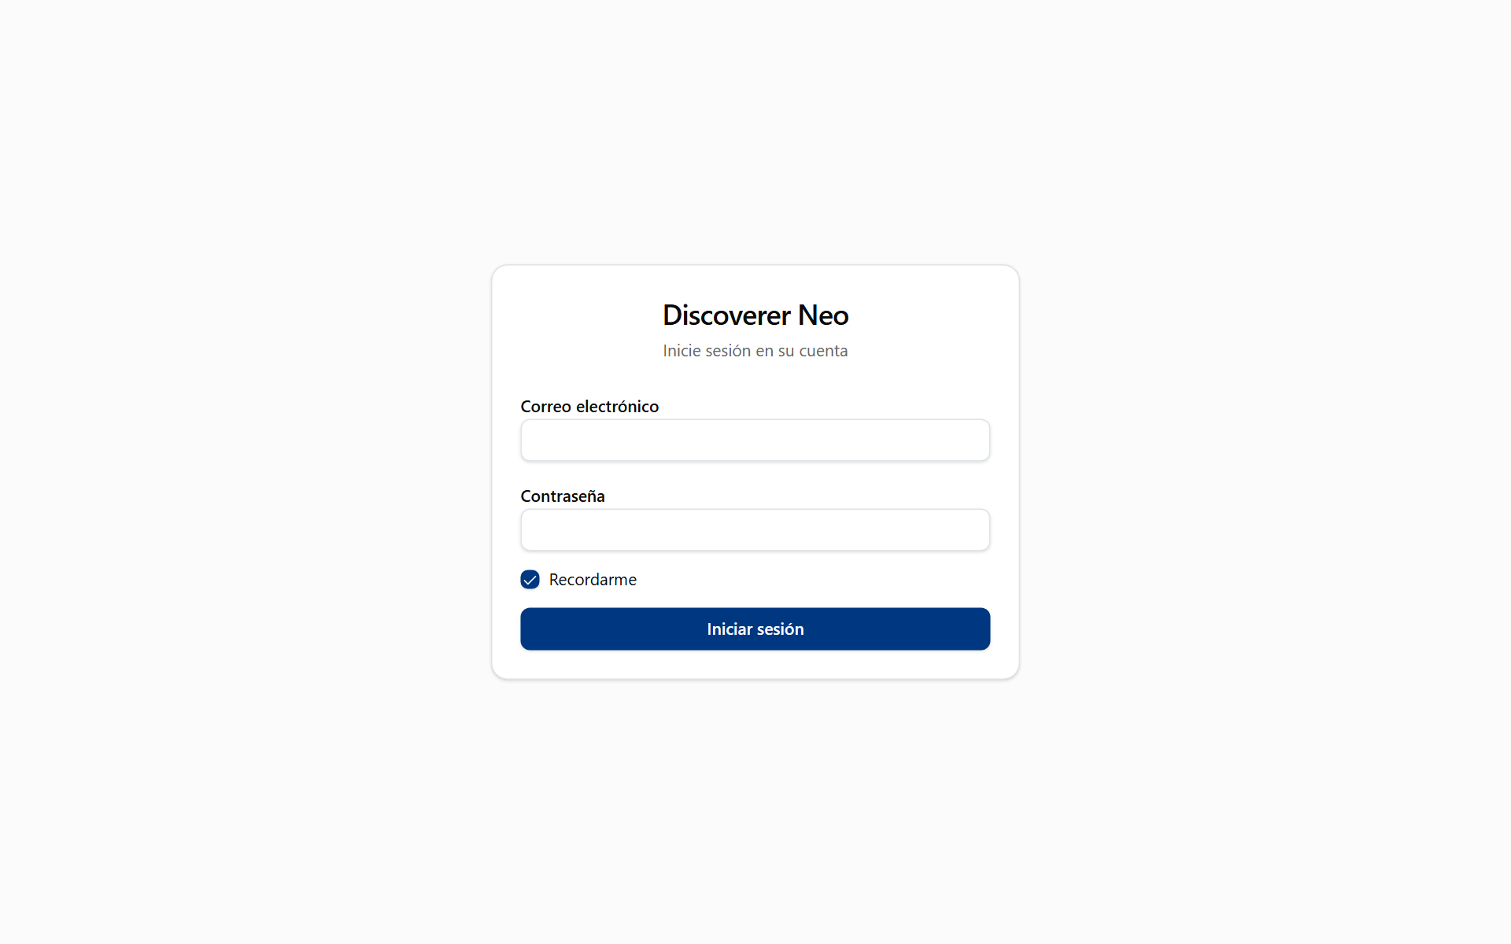
La página de inicio de sesión con Correo electrónico, Contraseña, Recordarme y el botón Iniciar sesión.

Panel y Mapas
El Panel cuenta los mapas, las ejecuciones y sus programaciones. Mapas muestra todos los mapas del sistema.
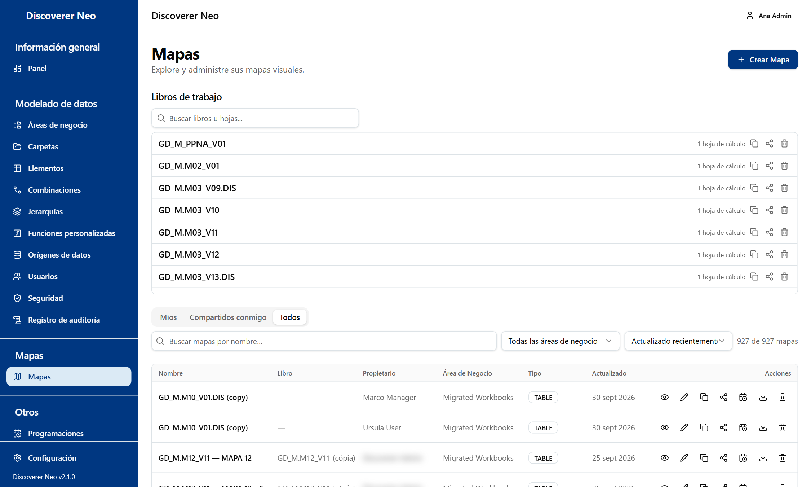
La lista de Mapas, pestaña Todos, con todos los iconos de fila y la sección Libros de trabajo encima.
- Abra Mapas. Use las pestañas Míos, Compartidos conmigo y Todos.
- Busque un mapa con el cuadro de búsqueda o con el filtro Área de negocio.
- Haga clic en el icono del ojo para ejecutarlo y en el del lápiz para cambiarlo.
- Haga clic en el icono Compartir para dar acceso.
- Haga clic en el icono de la papelera para eliminarlo (solo un administrador puede restaurarlo).

Opción | Significado
Puede ver | Solo abrir y ejecutar.
Puede exportar | Además, exportar y programar.
Puede editar | Además, cambiar el mapa. No puede volver a compartirlo.
Icono Copiar | Su propia copia privada.

Generador y visor de mapas
El generador hace un mapa. El visor lo ejecuta.
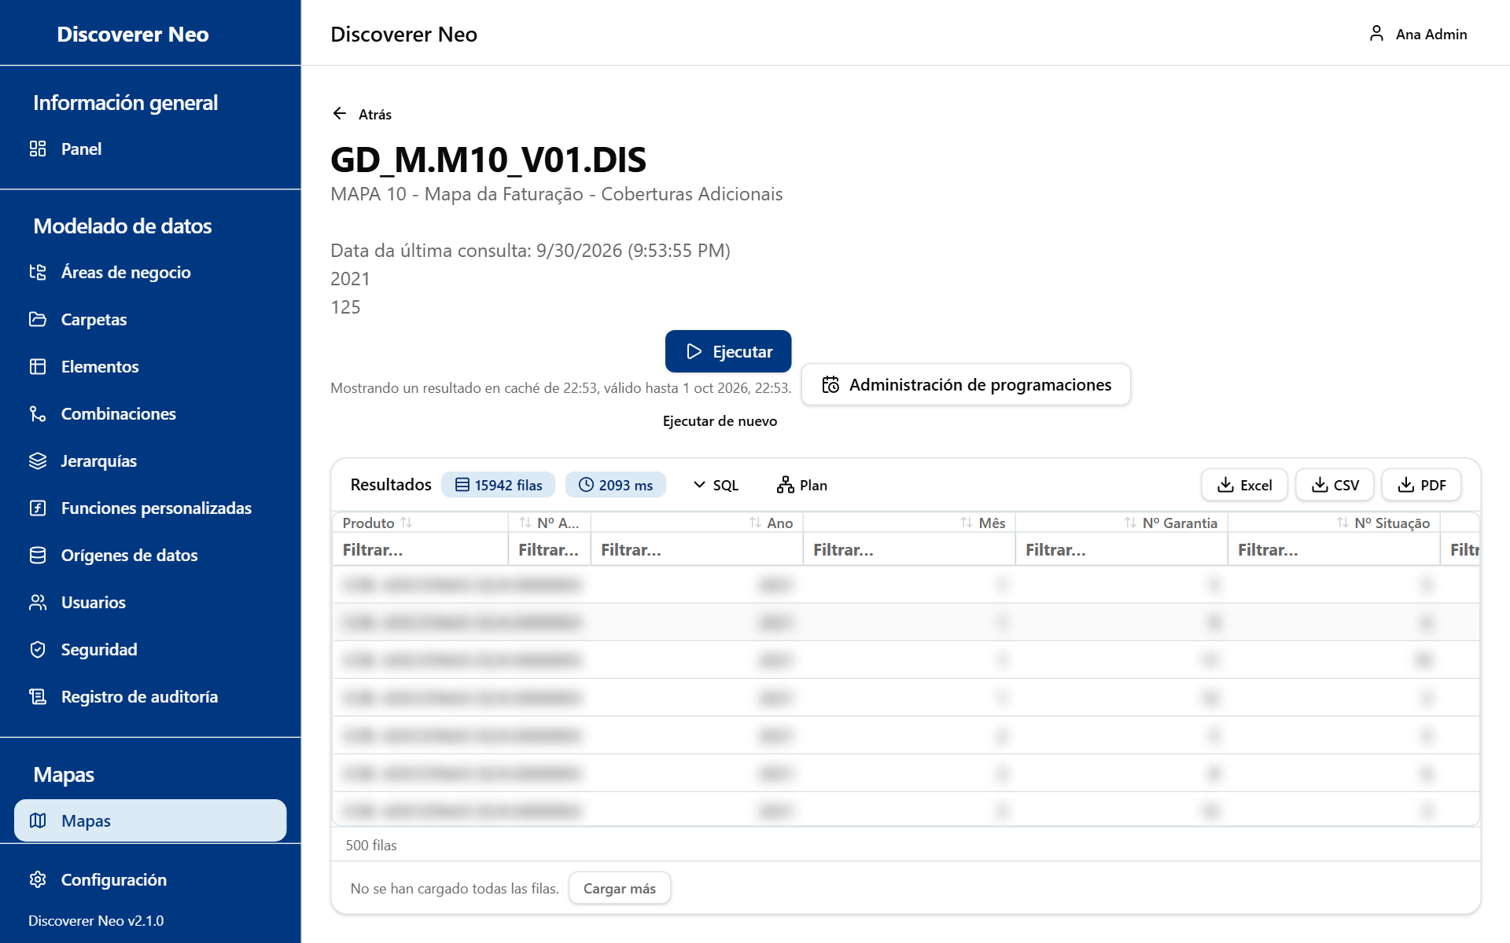
Los resultados de una ejecución con los botones SQL y Plan junto a los botones Excel, CSV y PDF.
- Haga clic en Crear Mapa.
- Arrastre elementos desde el árbol Áreas de negocio al lienzo. El primer elemento fija el área de negocio.
- Haga clic en una columna para establecer la Agregación, la ordenación o el formato.
- Si lo necesita, agregue Condiciones, Parámetros o Campos calculados en las pestañas de la derecha.
- Haga clic en Guardar y después en Ejecutar.
- Exporte con Excel, CSV o PDF. También verá SQL y Plan.

Opción | Significado
Público (Propiedades) | Cualquier usuario con la sesión iniciada puede abrirlo y exportarlo.
Agregación | NONE, SUM, COUNT, AVG, MIN, MAX.
Ejecutar de nuevo (visor) | Nueva ejecución, sin usar el resultado almacenado.
PDF | Elija el papel (A4, A3, Carta) y la orientación.

Ejecuciones, Exportaciones y Programaciones
Una ejecución es una vez que se ejecuta un mapa (se conserva 24 horas). Una exportación es un archivo creado a partir de una ejecución (se conserva 7 días). Una programación ejecuta un mapa por sí sola.
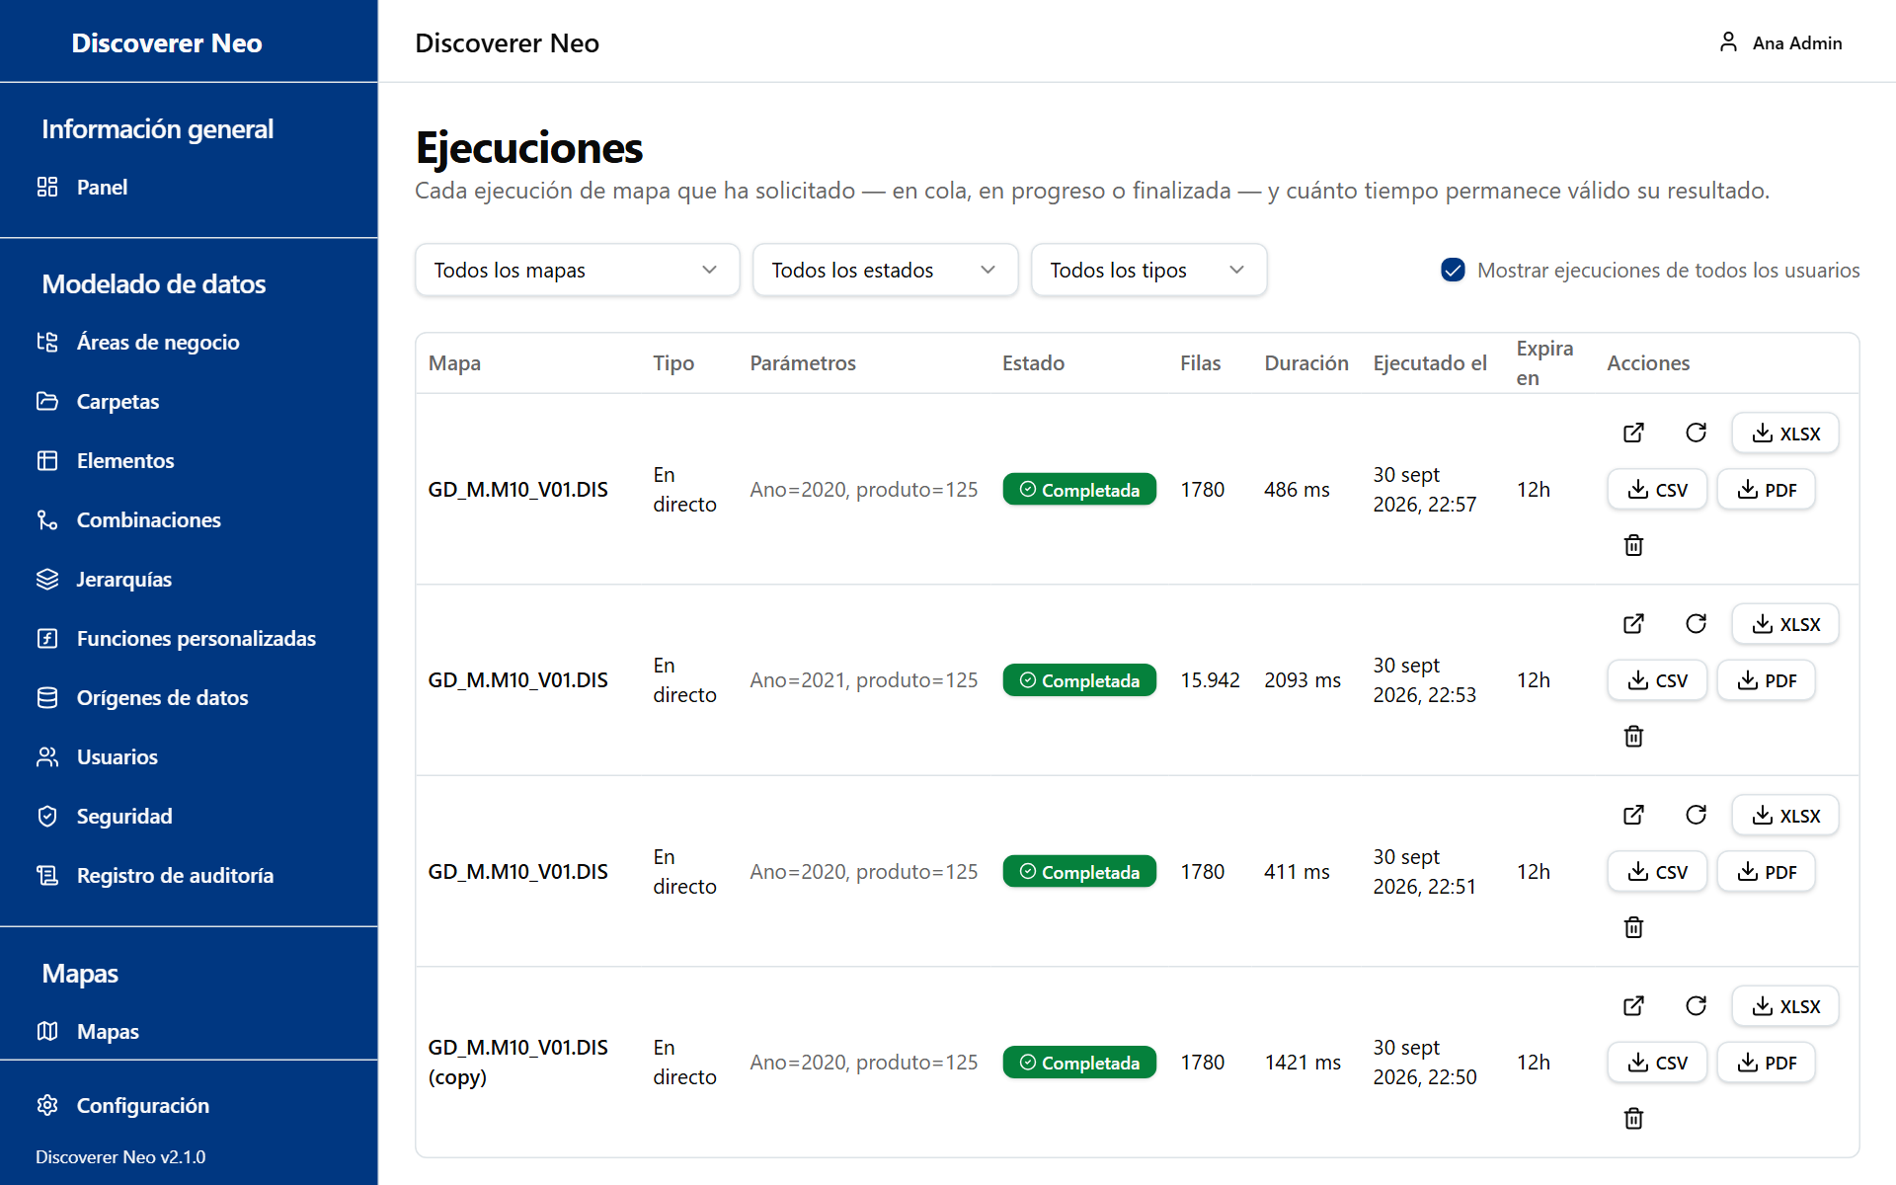
La página Ejecuciones mostrando las ejecuciones de todos los usuarios.
- En Ejecuciones, marque Mostrar ejecuciones de todos los usuarios para ver las de todos.
- Haga clic en Abrir para ver un resultado, o en XLSX, CSV, PDF para exportarlo.
- En Exportaciones, haga clic en el icono Descargar. Solo ve sus propios archivos.
- En Programaciones, haga clic en Nueva programación. Elija el mapa, la Frecuencia, la Zona horaria y el Formato de salida. Haga clic en Guardar.
- Use Historial para abrir o exportar resultados anteriores.

Opción | Significado
Frecuencia | Diaria (medianoche), Semanal (domingo, medianoche), Mensual (día 1, medianoche), Personalizada (cron).
Formato de salida | Excel (.xlsx) o CSV.
Ejecutar ahora | Ejecuta una programación de inmediato.

Áreas de negocio y Concesiones
Un área de negocio agrupa carpetas. Una concesión da a una persona acceso a sus datos. Una concesión nunca hace visible un mapa.
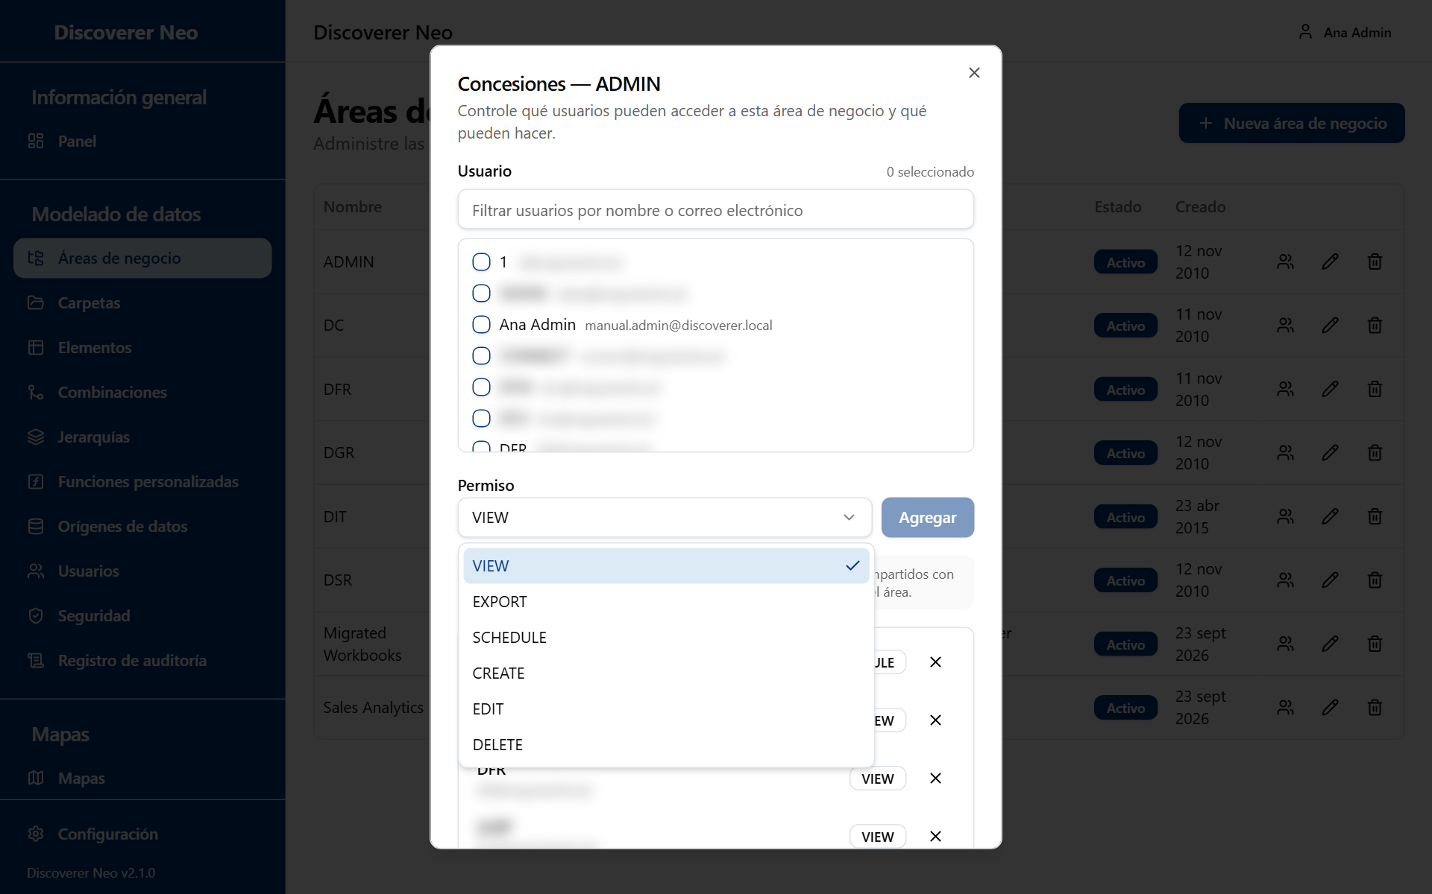
El cuadro Administrar concesiones con la lista Permiso abierta.
- Abra Áreas de negocio. Haga clic en Nueva área de negocio, escriba un Nombre y haga clic en Guardar.
- Haga clic en el icono Administrar concesiones.
- Marque a las personas. Elija el Permiso. Haga clic en Agregar.
- Haga clic en Revocar para retirar una concesión.

Nivel | Significado
VIEW | Leer datos y ejecutar mapas compartidos.
EXPORT, SCHEDULE | Igual que VIEW. Los derechos proceden del recurso compartido del mapa.
CREATE | Además, crear mapas, carpetas, elementos, combinaciones y jerarquías.
EDIT | Además, cambiar el área y sus objetos.
DELETE | Además, eliminar esos objetos.

Un Manager nunca cambia el modelo. Para un Manager, CREATE y superiores solo le permiten crear mapas.

Carpetas, Elementos, Combinaciones, Jerarquías
Una carpeta es una tabla o una vista. Un elemento es una columna. Una combinación conecta dos carpetas. Una jerarquía es una lista de desglose.
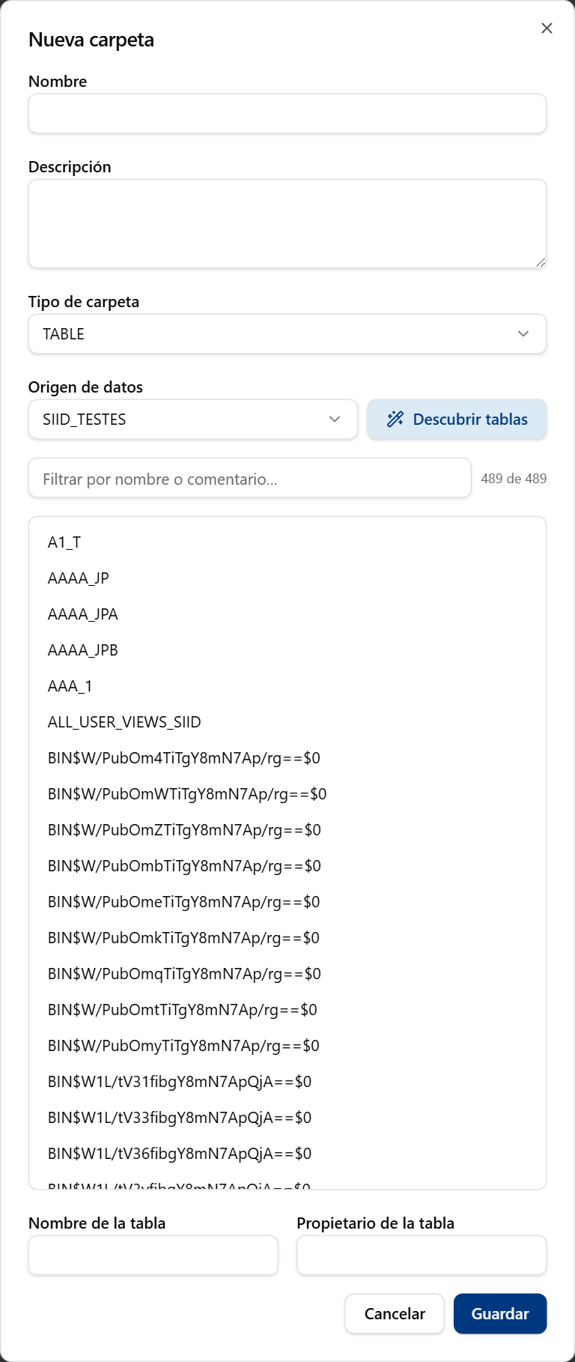
El cuadro Nueva carpeta tras Descubrir tablas, con la lista de tablas encontradas.
- Elija un área de negocio en Carpetas. Haga clic en Nueva carpeta.
- Elija el Origen de datos, haga clic en Descubrir tablas y haga clic en una tabla.
- Marque las columnas que se crearán como elementos. Haga clic en Guardar.
- En Combinaciones, haga clic en Nueva combinación. Elija dos carpetas, haga clic en Sugerir combinaciones y elija un Tipo de combinación. Haga clic en Guardar.
- En Jerarquías, haga clic en Nueva jerarquía y agregue los niveles de arriba abajo. Haga clic en Guardar.
- Use Actualizar todo para volver a leer las tablas cuando la base de datos haya cambiado.

Opción | Significado
Tipo de carpeta | TABLE, VIEW, DERIVED, COMPLEX, JOIN, SUMMARY.
Tipo de combinación | INNER, LEFT, RIGHT.
Tipo de elemento | Base de datos (CO), Creado (CI), Calculado (CU), Combinación (JI), Jerarquía (HI), Agregación (AG), Función (FU).

Funciones personalizadas y Orígenes de datos
Un origen de datos es una conexión guardada a una base de datos. Una función personalizada es una función de Oracle que pueden llamar los elementos calculados.
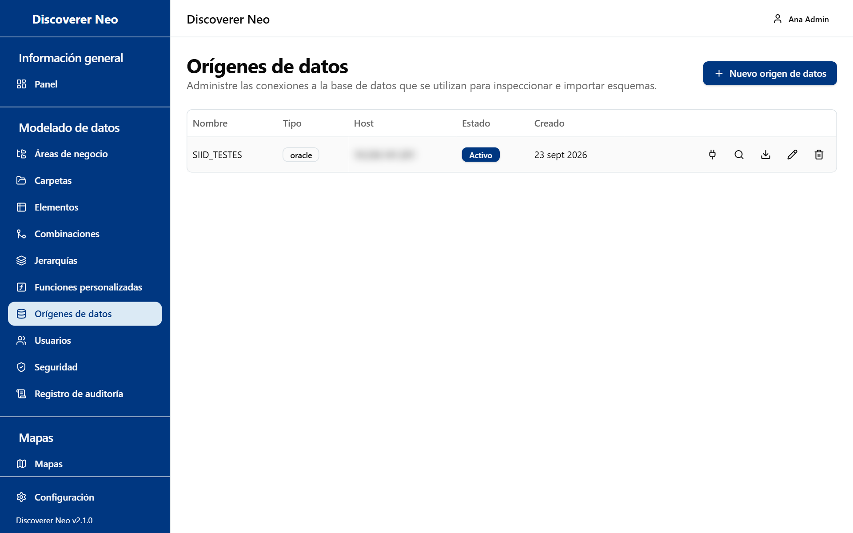
La página Orígenes de datos con una tabla de conexiones y cinco iconos de fila.
- En Orígenes de datos, haga clic en Nuevo origen de datos. Rellene Nombre, Tipo de conexión, Host, Puerto, Nombre de usuario y Contraseña. Haga clic en Guardar.
- Haga clic en Probar conexión.
- Haga clic en Importar tablas para crear muchas carpetas a la vez.
- En Funciones personalizadas, haga clic en Nueva función. Elija el origen de datos, busque en Oracle y haga clic en un resultado. Haga clic en Guardar.

Opción | Significado
Tipo de conexión | Oracle o PostgreSQL.
Tipo de función | SQL, PLSQL, PACKAGE.
Actualizar todo | Vuelve a leer las funciones desde Oracle.

Usuarios
Agregue personas, establezca roles, desactive cuentas y traspase mapas a otros.
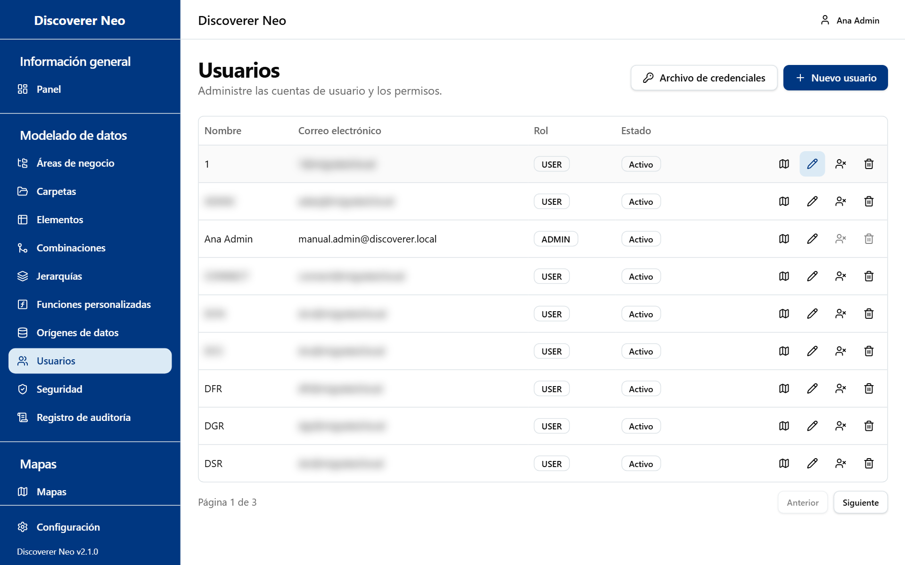
La página Usuarios con los botones Archivo de credenciales y Nuevo usuario y los iconos de fila.
- Haga clic en Nuevo usuario. Escriba el Nombre, el Correo electrónico y la Contraseña (8 o más caracteres), y elija el Rol. Haga clic en Guardar.
- Haga clic en Archivo de credenciales para entregar contraseñas temporales a las cuentas migradas. Entregue a cada persona solo su línea.
- Haga clic en el icono Mapas que este usuario puede abrir para ver lo que ve esa persona. Cambie un nivel de acceso compartido o entregue un mapa a un Nuevo propietario.
- Para detener el acceso, haga clic en Desactivar. Haga clic en Activar para deshacerlo.

Opción | Significado
ADMIN | Todo.
MANAGER | Ve, ejecuta, exporta, programa y comparte todos los mapas. Edita cuentas MANAGER, USER y VIEWER. Nunca cambia el modelo de datos, las funciones personalizadas ni los orígenes de datos.
USER | Mapas propios, públicos y compartidos.
VIEWER | Igual que USER, pero no puede copiar mapas.
Desactivar | Conserva la cuenta. Es reversible.
Eliminar | Elimina la cuenta para siempre. No se puede deshacer.

Directivas de seguridad y Registro de auditoría
Una directiva filtra las filas que ven las personas. El Registro de auditoría muestra quién hizo qué.
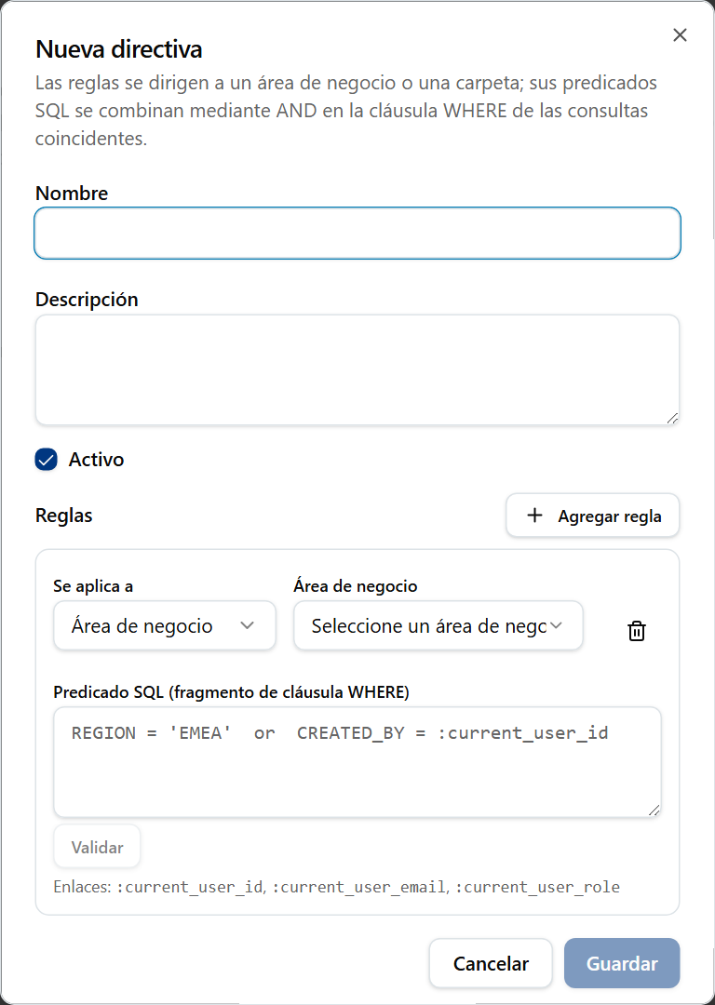
El cuadro Nueva directiva con un nombre, una descripción y una regla.
- En Seguridad, haga clic en Nueva directiva. Escriba un Nombre.
- Elija Se aplica a (Área de negocio o Carpeta) y el destino.
- Escriba el Predicado SQL, por ejemplo {alias}.REGION = 'NORTH'. Haga clic en Validar. Haga clic en Guardar.
- Haga clic en el icono Asignaciones. Elija Usuario o Rol. Haga clic en Asignar.
- En Registro de auditoría, filtre por Usuario, Acción o Desde/Hasta. Haga clic en un icono Ver detalles para ver la entrada completa.

Advertencia: Una carpeta sin directiva sigue un ajuste de la instalación. En modo cerrado (el predeterminado) nadie ve sus filas, usted incluido. En modo abierto todos los que tienen una concesión ven todas las filas.

Migración
La Migración importa un EUL de Oracle Discoverer (sus áreas de negocio, carpetas, libros de trabajo y usuarios almacenados). Escribe mucho en esta base de datos.
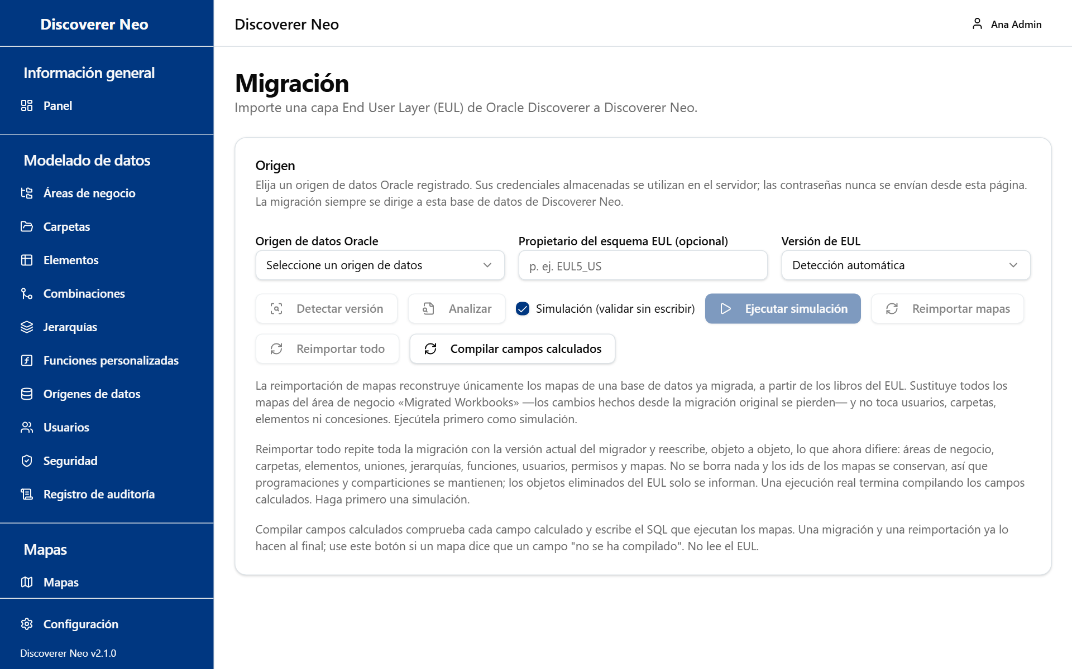
La página Migración con la tarjeta de origen, sus botones y el texto de ayuda.
- Registre la conexión de Oracle en Orígenes de datos.
- En Migración, elija el Origen de datos Oracle. Haga clic en Detectar versión y después en Analizar.
- Deje marcada Simulación. Haga clic en Ejecutar simulación. Lea el informe y el registro.
- Desmarque Simulación y haga clic en Ejecutar migración.
- En Usuarios, haga clic en Archivo de credenciales para que las personas migradas puedan iniciar sesión.
- Mueva los mapas de "Migrated Workbooks" al área de negocio correcta.

Opción | Significado
Reimportar mapas | Reconstruye solo los mapas. Reemplaza todos los mapas de "Migrated Workbooks". Se pierden las ediciones, programaciones y recursos compartidos de esos mapas.
Reimportar todo | Reescribe lo que difiere. No elimina nada. Conserva los identificadores, las programaciones y los recursos compartidos.
Compilar campos calculados | Úselo si un mapa dice que un campo "no se ha compilado".

Advertencia: Haga siempre primero una simulación.

